Реферат по КНЕА
От Илиян Лазаров Игнатов ф.н.101207109 43гр.
Ту-София 2010

Методи за съсдаване на карти и блокови схеми

В системното планирене или изследване на някой процес, независимо дали е чиновнически, производствен или менаджерска дейност е необходиме да се запишат серия от събития и дейности, етапи и решения във форма, която лесно може да бъде разбрана и предавана от всички.Ако се правят подобрениея фактите свързани със съществуващата методология трябва да бъдат записани първо. Отчетите описващи процеса трябва да водят до разбиране на процеса и да осигурят основите за някой критични изпитания необходиме за развитие на подобренията. Затова изключително важно е описанията на процесите да са точни, ясни и кратки.
Процесите на създаване на карти и блокови схеми са мног важна първа стъпка в подобряване на процес.Блоковата схема ще помогнат на човек или екип в постигането на по добро разбиране на система или процес, който изучават, което не е възможно да се постигне по друг начин.Събирането на тези знания осигурява графична представа за системата и възможността за подобрения се увеличава.Процеса за създаване на карти е комуникационно средство, което помака на човек или екип да разберат системата или процеса и да открият възможности за подобрение.
Обичаиния метод за записване и обмена на на факти е да ги запишем, но този метод не е подходящ за записване на сложни процеси, чийто изход е някое устройство. Това е така, защото, когато даден запис е необходим за дълъг процес и писането на описане ще бъде няколко страници ще изисква внимателно изучаване всеки детаил. За да се предоле тази трудност са разработени определени методи и най –значителни са тези за създаването на блокови схеми и карти.Има много различни видове карти и блокови схеми, които илат широка употреба . Клсически създаваните блокови схеми използвани в компютарното програмиране могат да бъдат използвани да документират настоящо знане за процес, но има други начини, които фокосират усилията в подобряването на процеса.
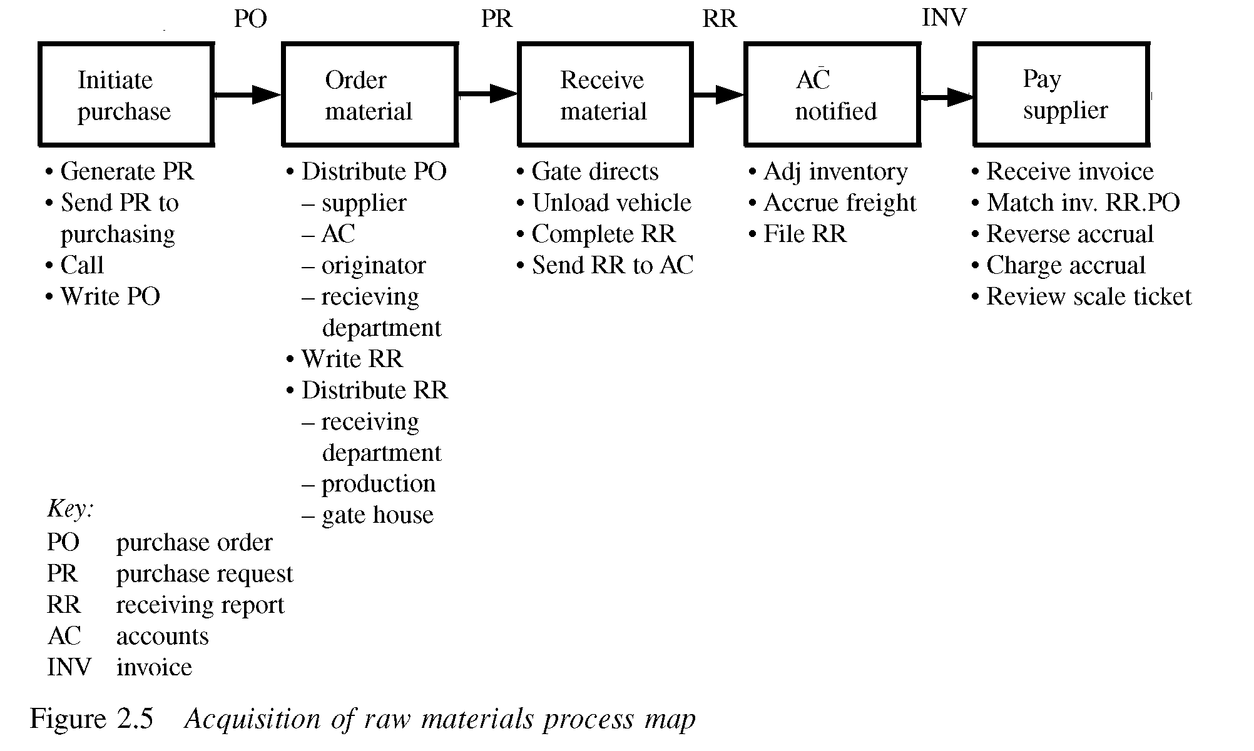
Фигура 2.5 е показана високо ниво карта на даден процес показваща колко необработен материал за химичен завод е бил купен, получен и фактура за колко материал е платено.Преди фактурата да буде платена трябва да има съответстващ доклад за пристигнала стока за да потварди че материала е бил получен.Счетоводния отдел е имал проблем със сответствието на доклада за пристигналата стока и фактурата защото доклада за пристигнала стока не е бил доступен или съдържанието не е било пълно или неправилна информация.Създаден е екип с членове от счетоводния, транспортния,търговския и производствения отдели.В ранния етап на проекта е било необходимо да има широк поглед върху процесите включващ някои от важните производства и някой проблеми, които могат да възникнат на всеки етап.Картата на процесите или блок диаграмата от фигура 2.5 служат за тази цел.Под процесите, деиностите и задачите са показани под всеки блок.
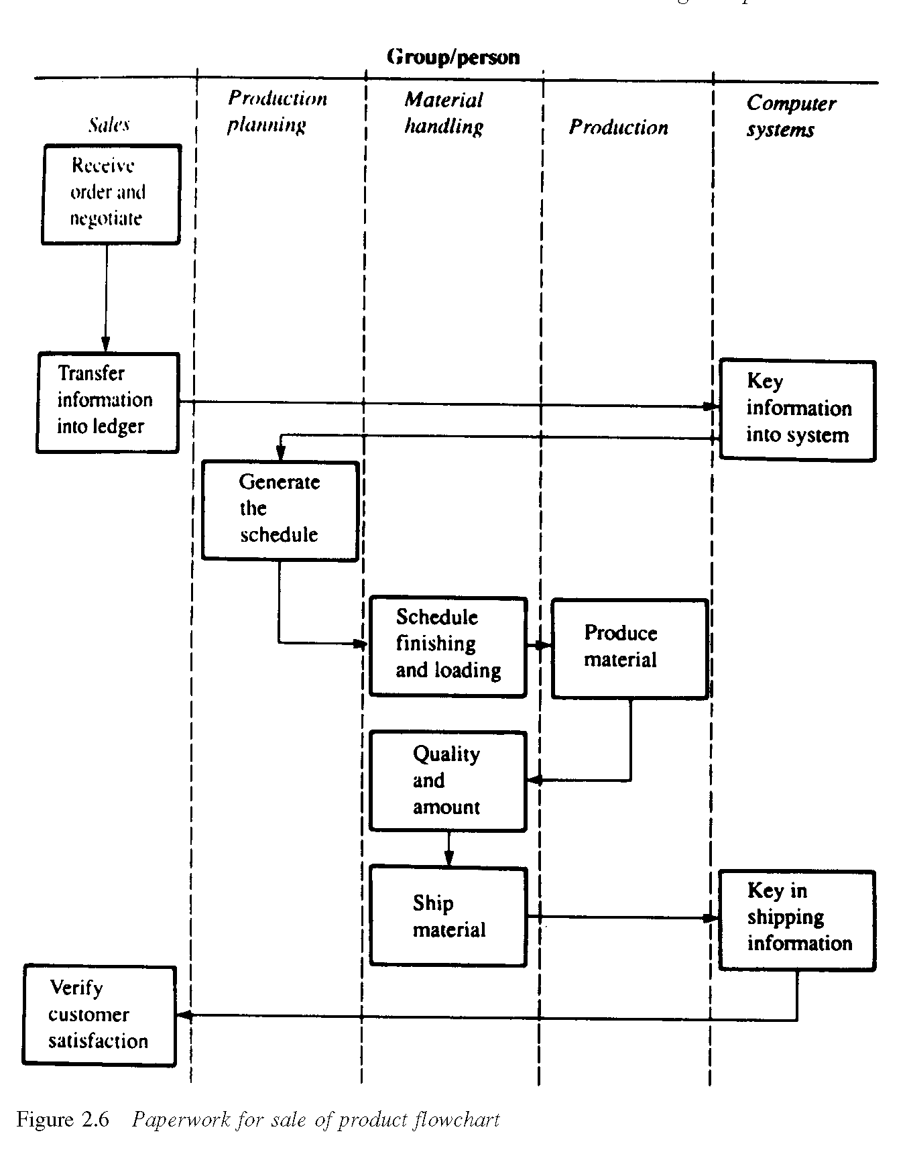
Фигура 2.6 е отличен пример за диаграма на процесите, която включва други аспект като вклюва човек или екип отговарящ за изпълняване на задача в заглавната колкона. Този тип блокова схема е полезна в определянето на отношенията клиент-доставчик и също за да се види каде границите между департаментите са преминати и за да се открият областите където комуникацията между вътрешните департамени е неадекватна.Диаграмата на фигура 2.6 е начертана от работник от екип, който подобрява админастративния аспект на процеса продажба. Екипа първоначално рисува карта на цялата операция по продажбите използваики подобна на фигура 2.5 форма.След събирането и анализирането на някакви данни екипа се фокосира на проблем, който е невъзможността да бъде локализирана слецифична документация.Фигура 2.6 е била подготвена да се фокосира на преместването на документацията от област до област което понякога се нарича „плаващи линии”.
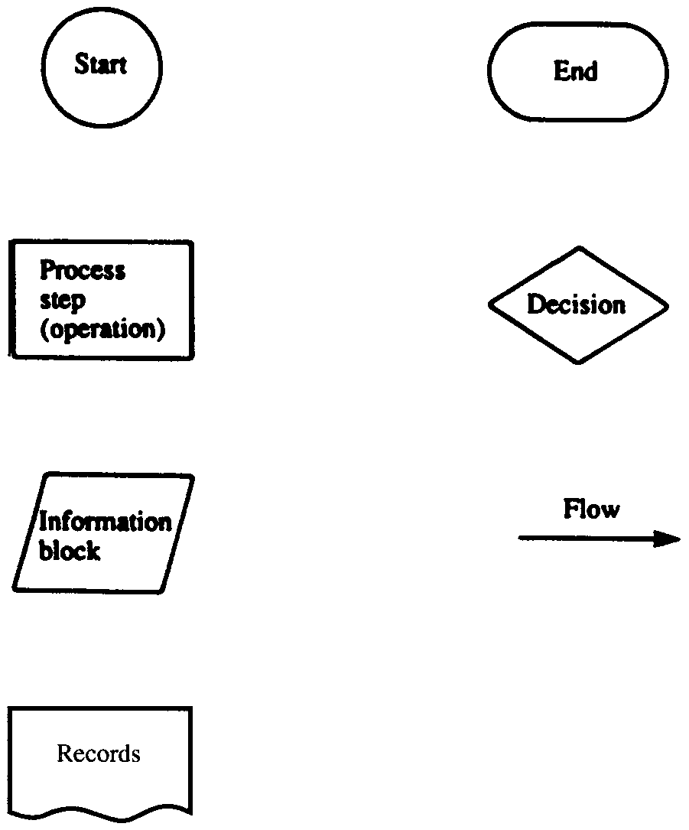
Figure 2.7 Flowcharting symbols
Класически блокови схеми
Определени стандартни символи се използват при класически детаилирана схема и тези са показани на фигура 2.7.Началната точка на процеса се бележи от кръг.Всяка стъпка от процеса се бележи с правоигалник,съдържащ описание на свързаната операция и където процеса свършва се бележи с елипса.Точка където процеса се разделя на клони заради решение се бележи с ромб.Успоредника съдържа полезна информация, но не е ступка от процеса правоъдълник с вулнообразно долна линия се отнася за документация или запис включващ компютърни файлове.Стрелките се използват за свързване на символи и за отбелязване ка посоката.За пълно описание на процеса всички стъпки и решения трявбва да бъдат свързани чрез пътеки от стартовия кръг до крайния овал.Ако схемата не може да бъде начертана по този начин процеса не е напълно разбран.
Блоковите схемите често се използват за комуникиране между компонентите на системата или процеса до тези чиито умения и знания са необходими за подобряване на процеса.Затова използването на стандартни символи е необходимо за премахването на някои бариери за разбирането и комуникирането.
Целта на анализа на блокова схема е за да се установи защо настоящата система или процес работи по начина, по който е работил досега да се подготви метод за целеви анализи.Екипа използващ схема трябва да документира и анализира техните открития за да индетифицира.
1 Проблемитте и слабостите в настоячия процес
2 Ненужни стъпки или дублиращи се деиности
3Целите на усилията за подобрения

Блоковите схеми могат да бъдат използвани още за изучаване на прости системи и как ще изглеждат ако няма проблеми.Този метод се нарича „въобразяване” и е полезна добавка за откриване на необходимите подобрения.
Полезен опит за повечето хора да седнат и да се опитат да начертаят дияграма на процеса в които участват всеки ден.Често се открива:

1Протичането на процеса често не е напулно разбрано;
2 За сам човек е невъсможно сам да направи блокова схема без помощ от други;

Самия акт на създаване на блокови схеми ще подобри знанияте за различни нива от процеса и ще започне да създава работа в екип необходима за откриването на подобрения.В много случеи спираловидно протичане и подобно на октопод вид на диаграмата ще подчертае излишните движения на хора и материяли и ще доведе до предложения за елиминиране на разходи.
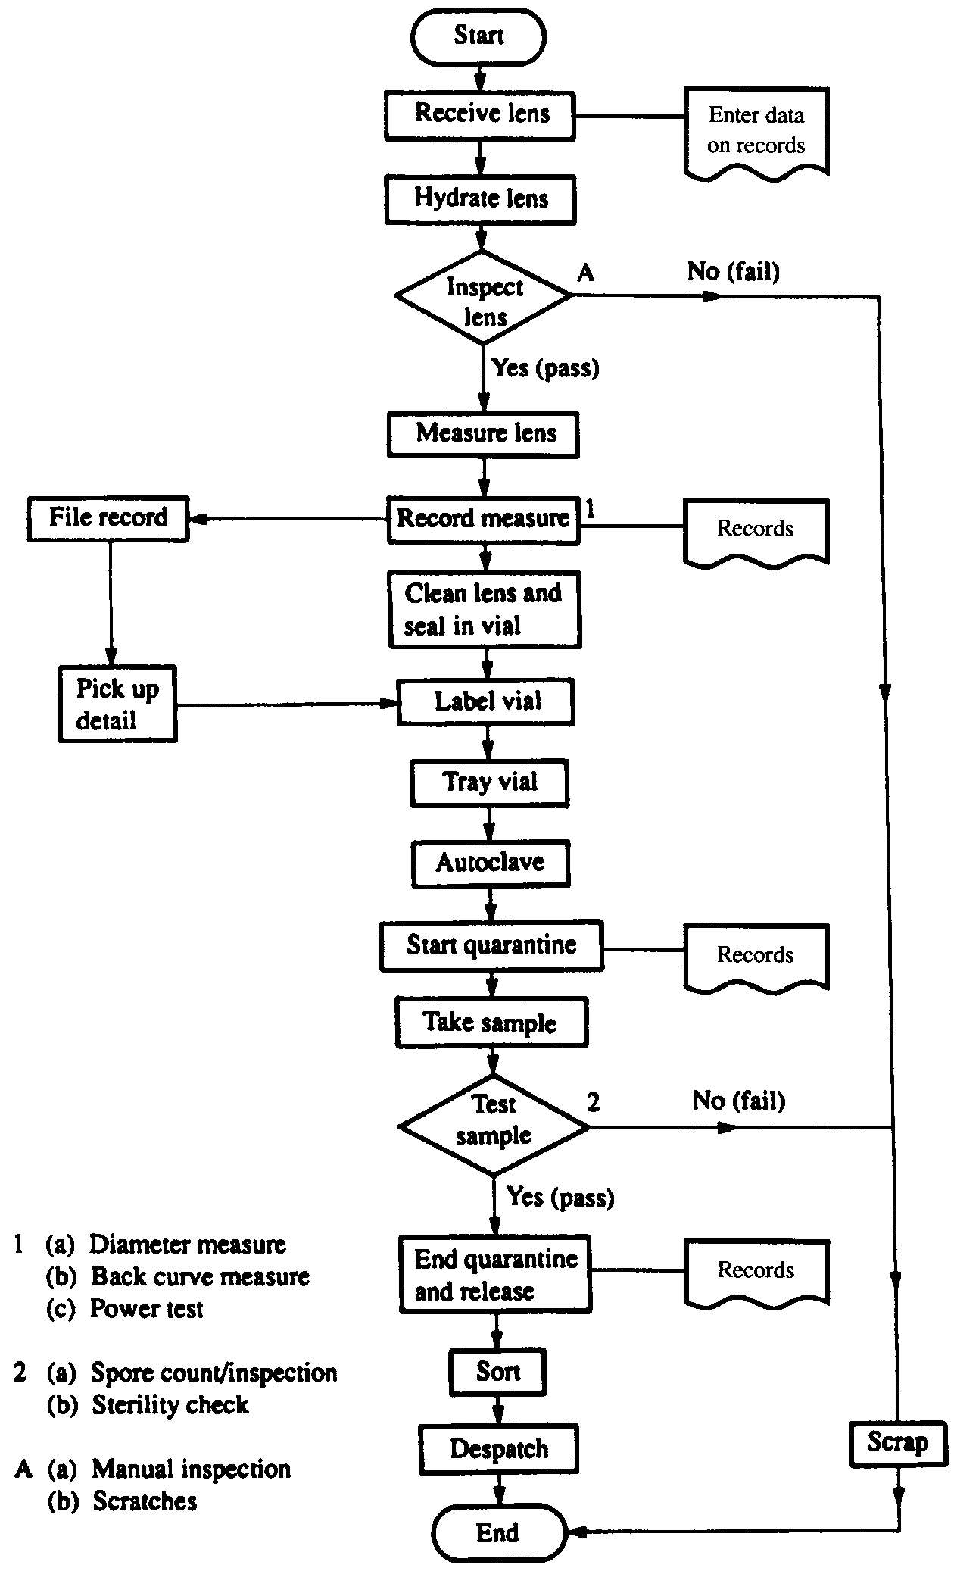
Figure 2.8 ‘Classic’ flowchart for part of a contact lens conversion process

Облика на създаване на схеми

Границите на процеса трябва да бъдат ясно дефинирани преди създаването на блоковата схема да започне.Това ще бъде относително лесно ако производителите и копувачите, възложителите и доставчиците са лсно установени.Всичката работа свързана с процеса да бъде изучаван трябва да се включи.Много е важно да се вклучи не само предвидените но и също и непредвидените дейности.Казвайки това е необходимо схемите да се запазат колкото се може по просто.

Всеки път през блоковата схемата трябва да води до краина точка и всяка стъпка от процеса трябва да има производителна линия.Всяко рещение трябра да има два изхода думите Да и НЕ което означава че въпросите трябва да са фазирани так че да може да се отковори по този начин.

Пример за класическа схема е изработката на част от контактна леща дадена на фигура 2.8.Ясно за няколко от операционните стъпки могат да бъдат създадени схеми в насока за получаване на следващи детайли.

